**Справка**

**о проведенном открытом мероприятии по ПДД**

**«В гостях у Светофорчика»**

**Цель:** закрепить знания детей о правилах дорожного движения, о светофоре, дорожных знаках, видах транспорта, правилах поведения в автомобиле и общественном транспорте; учить взаимодействовать  друг с другом; развивать логическое мышление, внимание, память детей, умение быстро реагировать.

13.11.20г. классный руководитель 3б класса Вахабова Р.Д. совместно с активистами отряда «ЮИД» провела внеклассное мероприятие с учащимися «В гостях у Светофорчика».

В ходе мероприятия учащиеся прочитали стихи о правилах дорожного движения, отгадывали загадки про дорожные знаки, показали сценки о типичных нарушениях на дороге и провели игру «Волщебник-поставой».

Мероприятие прошло на хорошем уровне. Учитель и учащиеся работали слаженно.

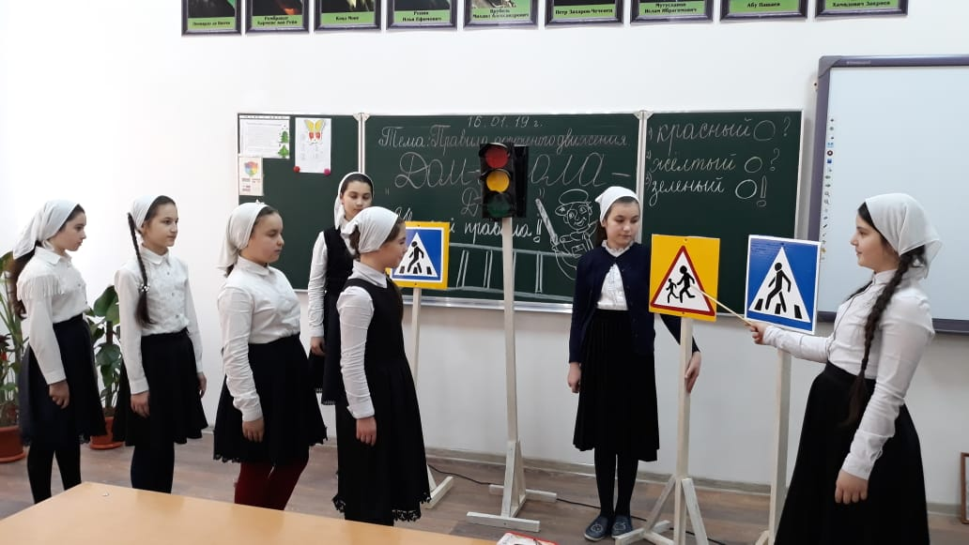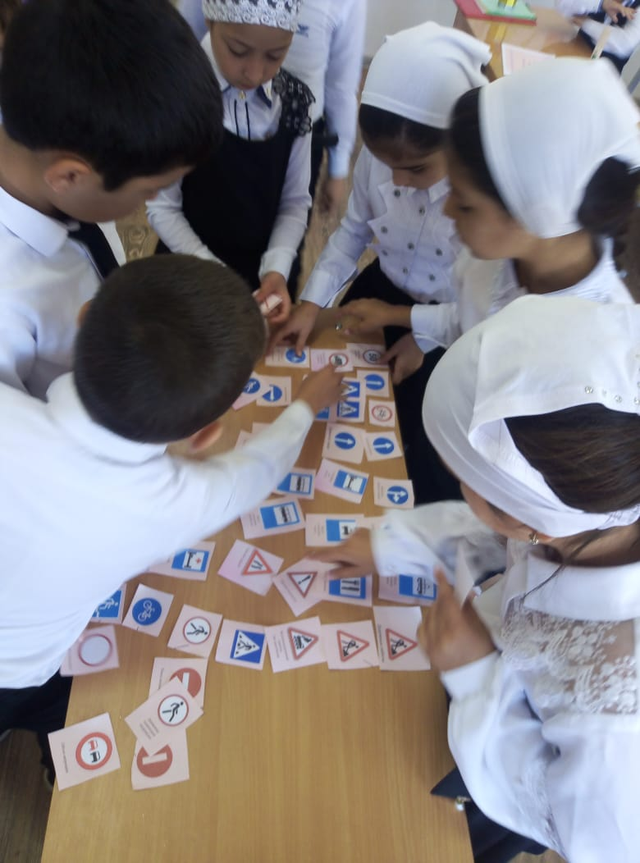

Зам. директора по ВР: Касаева К.Р.